**ΘΟΥΚΥΔΙΔΟΥ ΙΣΤΟΡΙΑ – ΒΙΒΛΙΟ 3 - ΚΕΦΑΛΑΙΟ 70 ΜΕΤΑΦΡΑΣΗ**

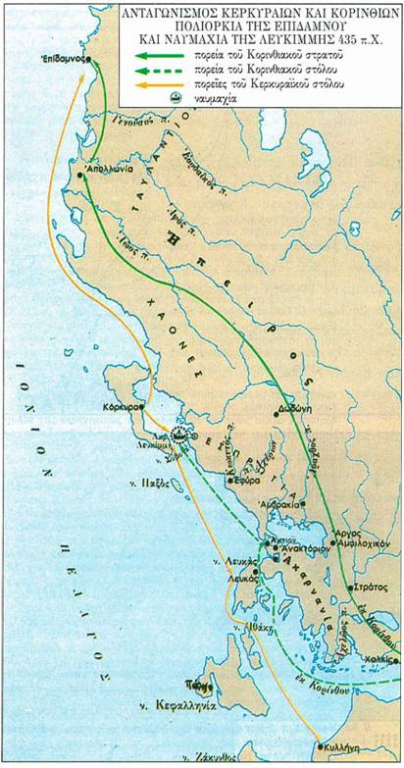

**Καλοκαίρι του 427 π.Χ.**

Οι Κερκυραίοι λοιπόν βρίσκονταν σε **εμφύλια διαμάχη**, από τότε που ήρθαν σ’ αυτούς **οι αιχμάλωτοι από τις ναυμαχίες για την Επίδαμνο**, αφού απελευθερώθηκαν από τους Κορινθίους, φαινομενικά με εγγύηση των προξένων για **οχτακόσια τάλαντα**, στην πραγματικότητα, όμως, **επειδή είχαν πειστεί να φέρουν με το μέρος των Κορινθίων την Κέρκυρα**. Και αυτοί, πιάνοντας (πλησιάζοντας) τον κάθε πολίτη χωριστά έκαναν (αυτά) για να απομακρύνουν την πόλη (να την κάνουν να αποστατήσει) από τους Αθηναίους.

Και όταν έφτασε ένα αθηναϊκό πλοίο και ένα κορινθιακό που έφερναν πρέσβεις, αφού ήρθαν σε διαπραγματεύσεις, αποφάσισαν οι Κερκυραίοι να είναι σύμμαχοι με τους Αθηναίους, σύμφωνα με την ισχύουσα συνθήκη, και φίλοι με τους Πελοποννησίους όπως ακριβώς και προηγουμένως. Και αυτοί οι άνδρες (γιατί ήταν κάποιος Πειθίας εθελοντής πρόξενος των Αθηναίων και αρχηγός του δημοκρατικού κόμματος) **τον εμήνυσαν στα δικαστήρια, κατηγορώντας τον ότι προσπαθεί να υποδουλώσει την Κέρκυρα στους Αθηναίους**.

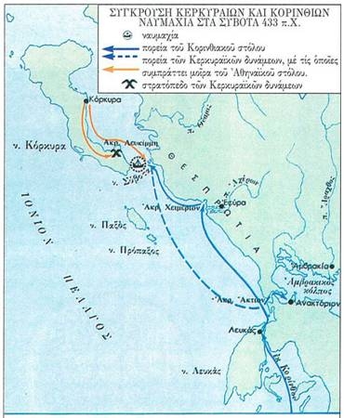Αυτός όμως, αφού απαλλάχτηκε (αθωώθηκε), **καταγγέλλει** (αντιμηνύει) με τη σειρά του στα δικαστήρια **τους πέντε πιο πλούσιους άνδρες απ’ αυτούς** (τους κατηγόρους του), υποστηρίζοντας ότι κόβουν τις βέργες για τα στήριγμα των κλημάτων των αμπελιών από το ιερό έδαφος του Δία και του Αλκίνου. Και ως πρόστιμο για κάθε βέργα ο νόμος επέβαλλε ένα στατήρα.

Και αφού αυτοί καταδικάστηκαν (να πληρώσουν πρόστιμο) και κατέφυγαν και **κάθισαν ως ικέτες στους ναούς** εξαιτίας της μεγάλης χρηματικής τιμωρίας, για να πληρώσουν το πρόστιμο ύστερα από συμφωνία για το ύψος του, **ο Πειθίας** (διότι συνέβαινε να είναι και μέλος της βουλής) πείθει (τους Κερκυραίους) να εφαρμόσουν το νόμο.

Αυτοί τότε, επειδή αποκλείονταν από το νόμο (να ορίσουν το επιδικασμένο ποσό με συμφωνία) και ταυτόχρονα πληροφορούνταν ότι **ο Πειθίας** **επρόκειτο**, όσο ακόμη ήταν μέλος της βουλής, **να μεταπείσει το λαό να θεωρεί τους ίδιους με τους Αθηναίους φίλους και εχθρούς**, **συνωμοτούν** και, **αφού πήραν μαχαίρια** και μπήκαν στη βουλή αιφνιδιαστικά, **φονεύουν και τον Πειθία και περίπου εξήντα άλλους** και από τους βουλευτές και από τους απλούς πολίτες. Μερικοί όμως άλλοι ομοϊδεάτες με τον Πειθία, όχι πολλοί, κατέφυγαν στο αθηναϊκό πλοίο που ακόμα βρισκόταν εκεί.